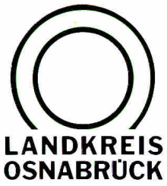

Landkreis Osnabrück ⋅ Postfach 25 09 ⋅ 49015 Osnabrück | Die Landrätin
An die  Redaktion | Referat für Assistenz  und Kommunikation  -Pressestelle-  Datum: 12. September 2021  Zimmer-Nr.: 2063  Auskunft erteilt: Burkhard Riepenhoff  Durchwahl:
Pressemitteilung | Tel.: (05 41) 501-  Fax: (05 41) 501-  e-mail: | 2061  4420  riepenhoffb@lkos.de

Landkreis Osnabrück Sprechzeiten: Der Landkreis im Internet:
Am Schölerberg 1 Montag bis Freitag, 8.00 bis 13.00 Uhr. http://www.lkos.de
49082 Osnabrück Donnerstag auch bis 17.30 Uhr.
Ansonsten nach Vereinbarung

Weiterhin Impfungen mit Johnson & Johnson
In beiden Impfzentren im Landkreis Osnabrück

Osnabrück. Das Impfen geht weiter: Auch im Impfzentrum in Georgsmarienhütte ist wieder Johnson & Johnson als Impfstoff verfügbar und kann ohne Anmeldung geimpft werden. Die Öffnungszeiten sind von Montag bis Donnerstag jeweils von 9 bis 15 Uhr und am Freitag von 9 bis 16 Uhr. Im Impfzentrum in Wallenhorst wird Johnson & Johnson von Montag bis Freitag von 9 bis 17 Uhr ebenfalls ohne Anmeldung verimpft.

.

